Wytyczne dotyczące
organizowania i przeprowadzania

egzaminu ósmoklasisty

dnia 25 - 27 V 2021 r.
w Szkole Podstawowej
im. Henryka Sienkiewicza w Jaczowie.

Podstawowe wytyczne dotyczące m.in. tego, kto może przyjść na egzamin, kto może być obecny na terenie szkoły podczas egzaminu oraz zasad korzystania z przyborów podczas egzaminów

  - Na egzamin może przyjść wyłącznie zdający, nauczyciel, inny pracownik szkoły, obserwator, egzaminator lub inna osoba zaangażowana w przeprowadzanie egzaminu – bez objawów chorobowych kompatybilnych z objawami COVID-19.

  - Zdający, nauczyciel inny pracownik szkoły, obserwator, egzaminator lub inna osoba zaangażowana w przeprowadzanie egzaminu nie może przyjść na egzamin, jeżeli przebywa w domu z osobą w izolacji w warunkach domowych albo sama jest objęta kwarantanną lub izolacją w warunkach domowych, z zastrzeżeniem sytuacji opisanej w pkt 1.3.

  - Osoba, która przechorowała COVID-19 (tzn. jest ozdrowieńcem), oraz osoba zaszczepiona przeciwko COVID-19 (tzn. osoba, która przyjęła wszystkie przewidziane procedurą dawki danej szczepionki), może przyjść na egzamin, nawet jeżeli przebywa w domu z osobą w izolacji bądź osobą na kwarantannie.

  - Rodzic/Prawny opiekun nie może wejść z dzieckiem na teren szkoły,
z wyjątkiem sytuacji, kiedy zdający wymaga pomocy np. w poruszaniu się.

  - Podczas egzaminu w szkole mogą przebywać wyłącznie:
- zdający
- osoby zaangażowane w przeprowadzanie egzaminu, tj. członkowie zespołów nadzorujących, obserwatorzy, egzaminatorzy, specjaliści pracujący ze zdającymi, którym przyznano dostosowanie warunków lub formy przeprowadzania egzaminu, osoby wyznaczone do przygotowania i obsługi oraz obsługujące sprzęt i urządzenia wykorzystywane w czasie egzaminu (np. komputery, sprzęt medyczny), asystenci techniczni
- inni pracownicy szkoły odpowiedzialni za utrzymanie obiektu w czystości, dezynfekcję, obsługę szatni itp.
- pracownicy odpowiednich służb, np. medycznych, jeżeli wystąpi taka konieczność.

  - W dniach, w których jest przeprowadzany egzamin, w szkole nie będą prowadzone zajęć edukacyjnych dla innych uczniów.

  - Zdający nie mogą wnosić na teren szkoły zbędnych rzeczy, w tym książek, urządzeń telekomunikacyjnych, maskotek.

  - Na egzaminie każdy zdający korzysta z własnych przyborów piśmiennych, oraz linijki. Zdający nie mogą pożyczać przyborów od innych zdających.

  - Szkoła nie zapewnia wody pitnej. Na egzamin można przynieść własną butelkę z wodą, ustawić ją na podłodze przy nodze stolika.

  - Przewodniczący zespołu egzaminacyjnego zapewnia kilku rezerwowych członków zespołów nadzorujących, którzy będą mogli, nawet w dniu egzaminu, zastąpić osoby, które z uzasadnionych powodów, w tym ze względu na chorobę, nie będą mogły przyjść do pracy w dniu egzaminu.

Wytyczne dotyczące środków ochrony osobistej zdających oraz innych osób biorących udział w organizowaniu i przeprowadzaniu egzaminów, w tym zasady dotyczące zakrywania ust i nosa

  - Czekając na wejście do szkoły albo sali egzaminacyjnej, zdający zachowują odpowiedni odstęp (co najmniej 1,5 m) oraz mają zakryte usta i nos (maseczką jedno- lub wielorazową).

  - Na teren szkoły mogą wejść wyłącznie osoby z zakrytymi ustami i nosem. Zakrywanie ust i nosa obowiązuje na terenie całej szkoły, z wyjątkiem sal egzaminacyjnych po zajęciu miejsc przez zdających. Podczas wpuszczania uczniów do sali egzaminacyjnej członek zespołu nadzorującego może poprosić zdającego o chwilowe odsłonięcie twarzy w celu zweryfikowania jego tożsamości (konieczne jest wówczas zachowanie co najmniej 1,5-metrowego odstępu).

  - Zdający są zobowiązani zakrywać usta i nos do momentu zajęcia miejsca w sali egzaminacyjnej. Po zajęciu miejsca w sali egzaminacyjnej (w trakcie egzaminu) zdający ma obowiązek ponownie zakryć usta i nos, kiedy:
- podchodzi do niego przewodniczący albo członek zespołu nadzorującego, aby odpowiedzieć na zadane przez niego pytanie
- wychodzi do toalety
- kończy pracę z arkuszem egzaminacyjnym i wychodzi z sali egzaminacyjnej.

  - Przewodniczący zespołu egzaminacyjnego, członkowie zespołu nadzorującego, obserwatorzy podczas poruszania się po sali egzaminacyjnej powinni mieć zakryte usta i nos. Mogą odsłonić twarz, kiedy obserwują przebieg egzaminu, siedząc albo stojąc, przy zachowaniu niezbędnego odstępu.

  - Zarówno zdający, jak i członkowie zespołu nadzorującego mogą – jeżeli uznają to za właściwe – mieć zakryte usta i nos w trakcie egzaminu lub kiedy obserwują przebieg egzaminu, siedząc albo stojąc.

  - Zdający, którzy nie mogą zakrywać ust i nosa maseczką z powodu całościowych zaburzeń rozwoju, zaburzeń psychicznych, niepełnosprawności intelektualnej, trudności w samodzielnym zakryciu lub odkryciu ust lub nosa lub z powodu zaawansowanych schorzeń neurologicznych, układu oddechowego lub krążenia, przebiegających z niewydolnością oddechową lub krążenia, mogą przystąpić do egzaminu w odrębnej sali egzaminacyjnej. W takiej sytuacji minimalny odstęp, jaki musi zostać zachowany pomiędzy samymi zdającymi oraz zdającymi i członkami zespołu nadzorującego, wynosi 2 m.

Wytyczne dotyczące środków bezpieczeństwa związanych
z organizacją przestrzeni, budynków, pomieszczeń,
w tym sposobów aranżacji budynku szkoły oraz sal egzaminacyjnych

  - Przy wejściu do szkoły wywieszona będzie informacja:
- dotyczącą objawów COVID-19 oraz sposobów zapobiegania zakażeniu SARS-CoV-2
- zawierającą nazwę, adres oraz numer telefonu do najbliższej stacji sanitarno-epidemiologicznej
- zawierającą adres oraz numer telefonu najbliższego oddziału zakaźnego
- zawierającą numery telefonów do służb medycznych
- zawierającą numer infolinii NFZ w sprawie SARS-CoV-2 (800 190 590).

Aktualne informacje na temat SARS-CoV-2 są dostępne na stronie internetowej GIS: www.gov.pl/koronawirus.

  - Przy wejściu do szkoły będzie umieszczony płyn do dezynfekcji rąk (środek na bazie alkoholu, min. 60%), instrukcja właściwej dezynfekcji oraz informacja o obligatoryjnym korzystaniu z tego płynu przez wszystkie osoby wchodzące na teren szkoły.

  - Płyn do dezynfekcji rąk będzie również dostępny w każdej sali egzaminacyjnej. oraz informacja na temat prawidłowej dezynfekcji rąk.

  - Egzamin będzie przeprowadzany w sali lekcyjnej oraz w sali gimnastycznej, z zachowaniem odpowiednich odstępów pomiędzy zdającymi oraz pomiędzy zdającymi i członkami zespołu nadzorującego

  - Ławki w sali egzaminacyjnej będą ustawione w taki sposób, aby pomiędzy zdającymi zachowany był co najmniej 1,5-metrowy odstęp w każdym kierunku. Na rysunku poniżej jest przykładowy schemat sytuacyjny z zachowaniem zalecanych odstępów. Zaznaczony na schemacie odstęp (1,5 m) należy rozumieć jako co najmniej 1,5 m.

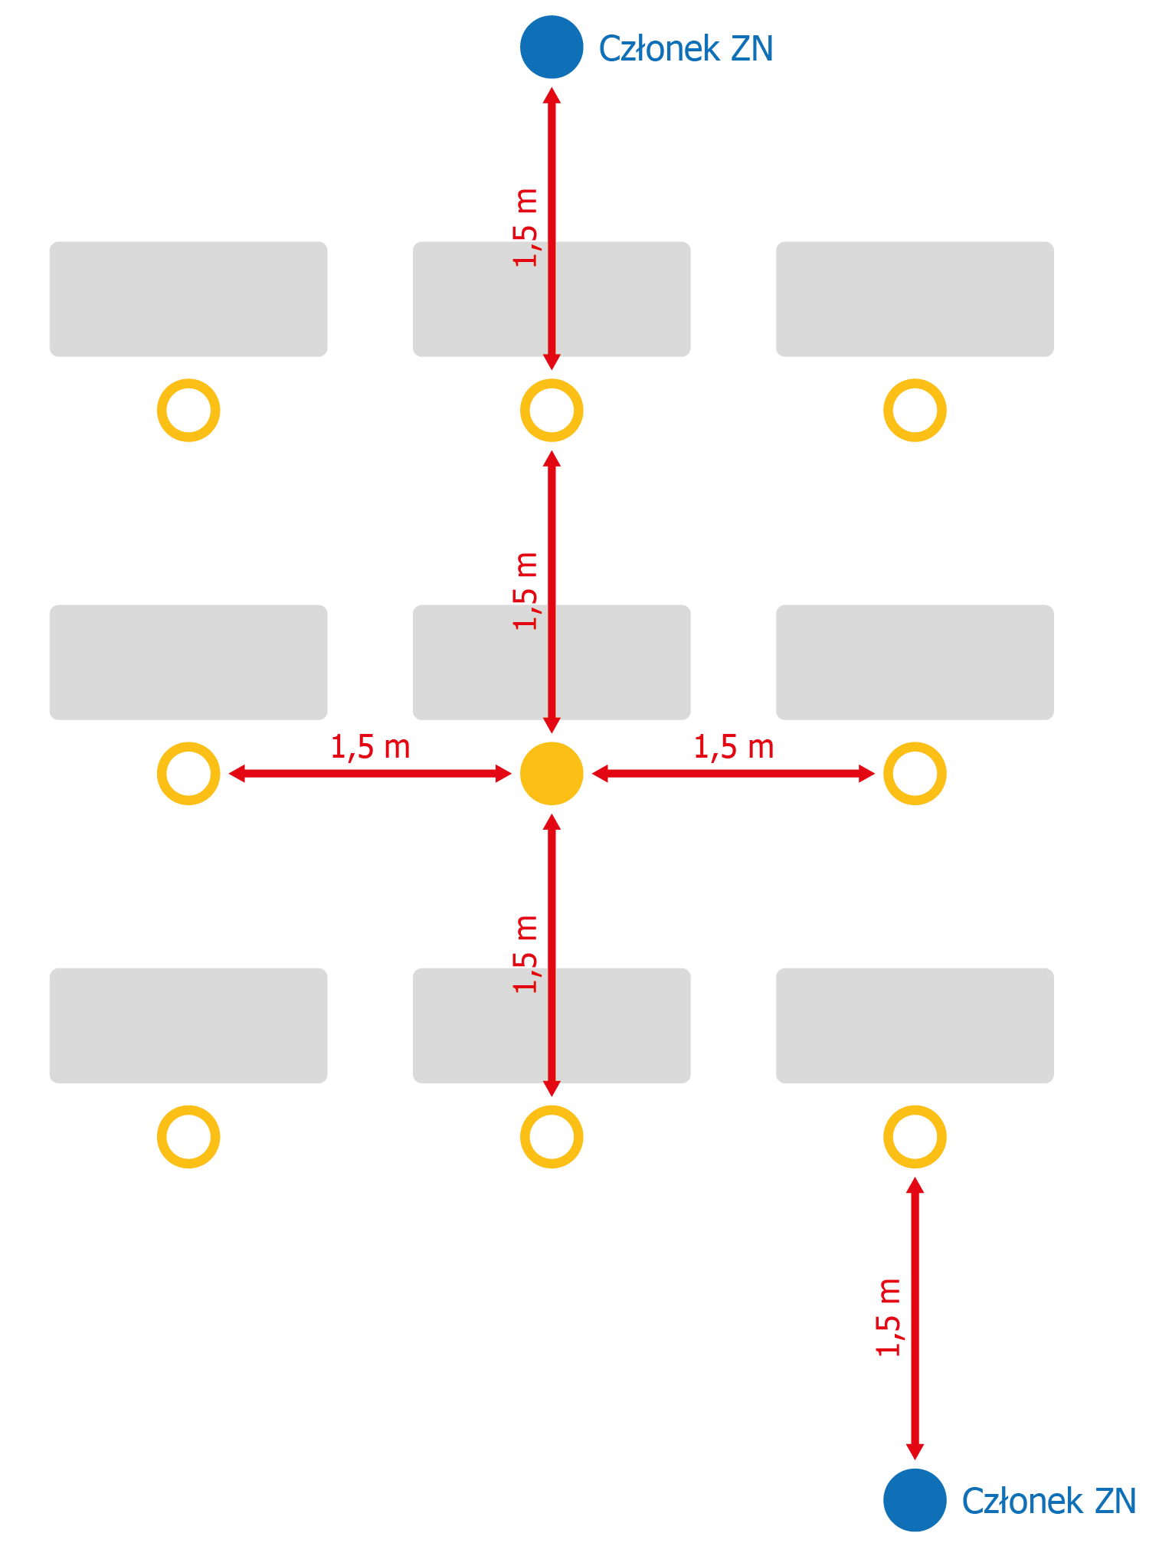

  - Miejsca dla członków zespołu nadzorującego przygotowane są z zachowaniem co najmniej 1,5-metrowego odstępu od zdających oraz od pozostałych członków zespołu nadzorującego (podczas gdy zdający rozwiązują zadania; w trakcie czynności organizacyjnych członkowie zespołu nadzorującego są zobowiązani zakrywać usta i nos oraz mieć założone rękawiczki). Członkowie zespołu nadzorującego powinni do niezbędnego minimum ograniczyć poruszanie się po sali egzaminacyjnej; konieczne jest jednak regularne nadzorowanie pracy zdających w pozycji stojącej.

  - Drzwi do szkoły oraz wszystkie drzwi wewnątrz budynku będą otwarte, tak aby zdający oraz inne osoby uczestniczące w przeprowadzaniu egzaminu nie musiały ich otwierać. Wyjątek stanowią:
- E8 z języka angielskiego w zakresie zadań na rozumienie ze słuchu, podczas których odtwarzane jest nagranie
- sytuacje, w których sale egzaminacyjne są wietrzone, tak aby nie tworzyć przeciągów.

  - Sale egzaminacyjne będą wietrzone przed wpuszczeniem do nich zdających, mniej więcej co godzinę w trakcie egzaminu (jeżeli pogoda na to pozwala oraz na zewnątrz budynku nie panuje zbyt duży hałas) oraz po egzaminie, dbając o zapewnienie komfortu zdających uczniów i nauczycieli uczestniczących w przeprowadzeniu egzaminu.

  - Po wejściu do szkoły ustawione będą wieszaki, każdy uczeń będzie miał przygotowane podpisane foliowe worki, w których będą mogli zostawić swoje kurtki oraz rzeczy osobiste.

  - W zakresie systemów wentylacyjno-klimatyzacyjnych zastosowano się do zaleceń NIZP-PZH.

  - Zapewniono bieżącą dezynfekcję toalet.

  - W pomieszczeniach higieniczno-sanitarnych wywieszono plakaty z zasadami prawidłowego mycia rąk, a przy dozownikach z płynem – instrukcje na temat prawidłowej dezynfekcji rąk. Nie należy używać suszarek nawiewowych.

  - W szkole jest codzienny monitoring prac porządkowych, ze szczególnym uwzględnieniem utrzymywania w czystości ciągów komunikacyjnych, dezynfekowania powierzchni dotykowych: poręczy, klamek, włączników światła, klawiatur, myszek, uchwytów, poręczy krzeseł i powierzchni płaskich.

  - Ławki oraz krzesła w sali egzaminacyjnej będą dezynfekowane przed i po każdym egzaminie.

  - Dezynfekowane będą:

- klawiatury, myszki i monitory dotykowe albo laptopy wykorzystywane
do przeprowadzenia egzaminu
- odtwarzacze płyt CD wykorzystywane do przeprowadzenia E8
z języka obcego nowożytnego
- przybory piśmienne dla uczniów, którzy zapomnieli przynieść je na egzamin, z wyjątkiem materiałów jednorazowych, których zdający nie zwracają.

  - Przeprowadzając dezynfekcję, ściśle przestrzegane są zaleceń producenta znajdujące się na opakowaniu środka do dezynfekcji. Przestrzegany jest czas niezbędny do wywietrzenia dezynfekowanych pomieszczeń lub przedmiotów, tak aby zdający oraz inne osoby zaangażowane w przeprowadzanie egzaminów nie byli narażeni na wdychanie oparów środków służących do dezynfekcji.

  - Na terenie szkoły przygotowane jest pomieszczenie (wyposażone m.in. w środki ochrony osobistej i płyn dezynfekujący), w którym będzie można odizolować osobę w przypadku stwierdzenia objawów chorobowych kompatybilnych z objawami COVID-19.

Wytyczne dotyczące możliwych modyfikacji
w sposobie przeprowadzania egzaminu

  - Członkowie zespołów nadzorujących przechodzą szkolenie z zasad dotyczących bezpieczeństwa podczas egzaminu przeprowadzonego przez przewodniczącego zespołu egzaminacyjnego.

  - Przewodniczący zespołu egzaminacyjnego informuje członków zespołu nadzorującego przeprowadzającego egzamin w sali egzaminacyjnej, że w danej sali do egzaminu przystępuje zdający chorujący na alergię albo inne schorzenie, którego objawami mogą być kaszel, katar lub łzawienie. Członkowie zespołu nadzorującego muszą posiadać taką wiedzę, aby nie interpretować takich objawów w przypadku danego zdającego jako objawów „niepokojących”, o których mowa w pkt 6.1.

  - Paczki należy odebrać od kuriera i otwierać w rękawiczkach. Po odebraniu paczek od kuriera można przetrzeć je szmatką z płynem dezynfekującym.

  - Członkowie zespołu nadzorującego w rękawiczkach odbierają arkusze
od przewodniczącego zespołu egzaminacyjnego. Arkusze są rozdawane zdającym również przez osoby, które mają założone rękawiczki, oraz mają zakryte usta i nos.

  - Przed rozpoczęciem egzaminu zdający informowani są o obowiązujących zasadach bezpieczeństwa, w tym przede wszystkim:
- zakazie kontaktowania się z innymi zdającymi
- obowiązku zakrywania ust i nosa w przypadku kontaktu bezpośredniego z osobą zaangażowaną w przeprowadzanie egzaminu, wyjścia do toalety lub wyjścia z sali egzaminacyjnej po zakończeniu pracy z arkuszem egzaminacyjnym
- niedotykania dłońmi okolic twarzy, zwłaszcza ust, nosa i oczu, a także przestrzegania higieny kaszlu i oddychania: podczas kaszlu i kichania należy zakryć usta i nos zgiętym łokciem lub chusteczką
- konieczności zachowania odpowiedniego dystansu od innych zdających
po zakończonym egzaminie.

  - Uczniowie powinni unikać tworzenia się grup zdających przed szkołą oraz przed salą egzaminacyjną przed rozpoczęciem egzaminu oraz po jego zakończeniu.
- Uczniowie przychodzą na egzamin do szkoły na godzinę 8¹⁵ i wchodzą wejściem po schodach od ulicy Głównej.
- Po opuszczeniu sali egzaminacyjnej uczniowie nie gromadzą się pod szkołą w celu omówienia testu a wrażeniami po teście mogą dzielić się między sobą
z wykorzystaniem mediów społecznościowych, komunikatorów, telefonicznie,
a unikali spotkań w grupie, np. przy wejściu do szkoły.

Wytyczne określające sposób postępowania w przypadku
podejrzenia zakażenia u członka zespołu egzaminacyjnego,
u obserwatora lub u zdającego.
  - Jeżeli uczeń lub nauczyciel przejawia niepokojące objawy choroby, przewodniczący lub członek zespołu nadzorującego informuje o tym dyrektora szkoły, który zapewnia odizolowanie ucznia lub innej osoby przejawiającej objawy choroby w odrębnym pomieszczeniu lub wyznaczonym miejscu z zapewnieniem minimum 2 m odległości od innych osób (por. pkt 3.17.).
  - W przypadku E8, do którego przystępują uczniowie, PZE niezwłocznie powiadamia rodziców/prawnych opiekunów ucznia o zaistniałej sytuacji w celu pilnego odebrania go ze szkoły, a w razie pogarszania się stanu zdrowia zdającego – także pogotowie ratunkowe.
  - W przypadku gdy stan zdrowia nie wymaga interwencji zespołu ratownictwa medycznego, nauczyciel powinien udać się do domu transportem indywidualnym, pozostać w domu i skorzystać z teleporady medycznej.
  - W szkole została przygotowana procedura dotycząca postępowania o:
    - poinstruowaniu pracowników, że w przypadku wystąpienia niepokojących objawów nie powinni przychodzić do pracy. Powinni pozostać w domu i skontaktować się z lekarzem POZ, a w razie pogarszania się stanu zdrowia – zadzwonić pod nr 999 albo 112
    - w przypadku wystąpienia u pracownika będącego na stanowisku pracy niepokojących objawów sugerujących zakażenie SARS-CoV-2, należy niezwłocznie odsunąć go od pracy. Należy poinformować pracownika o konieczności skontaktowania się z lekarzem POZ. Obszar w którym poruszał się pracownik, należy poddać gruntowemu sprzątaniu zgodnie z funkcjonującymi procedurami oraz zdezynfekować powierzchnie dotykowe (klamki, poręcze, uchwyty)
    - w przypadku wystąpienia u ucznia lub nauczyciela, lub innej osobie biorącej bezpośredni udział w przeprowadzeniu egzaminu w danej Sali niepokojących objawów sugerujących zakażenie SARS-CoV-2, należy niezwłocznie przerwać egzamin tego ucznia oraz wdrożyć procedurę opisaną w pkt 5.1.
  - Rekomenduje się ustalenie listy osób przebywających w tym samym czasie w części/częściach szkoły, w których przebywała osoba podejrzana
o zakażenie SARS-CoV-2, i zalecenie stosowania się do wytycznych odnoszących się do osób, które miały kontakt z osobą potencjalnie zakażoną.
  - Należy przygotować procedurę postępowania na wypadek podejrzenia zakażenia koronawirusem, która powinna uwzględniać minimum następujące założenia:
- pracownicy szkoły oraz członkowie zespołów nadzorujących niebędący pracownikami szkoły powinni zostać poinstruowani, że w przypadku wystąpienia niepokojących objawów nie powinni przychodzić do pracy. Powinni pozostać w domu i skontaktować się z lekarzem POZ, a w razie pogarszania się stanu zdrowia – zadzwonić pod nr 999 albo 112
- zaleca się śledzenie informacji Głównego Inspektora Sanitarnego (www.gis.gov.pl) oraz Ministra Zdrowia (www.gov.pl/web/koronawirus),
a także obowiązujących przepisów prawa
- w przypadku wystąpienia u pracownika będącego na stanowisku pracy niepokojących objawów sugerujących zakażenie SARS-CoV-2, należy niezwłocznie odsunąć go od pracy. Należy powiadomić pracownika o konieczności skontaktowania się z lekarzem POZ. Obszar, w którym poruszał się pracownik, należy poddać gruntownemu sprzątaniu, zgodnie z funkcjonującymi procedurami, oraz zdezynfekować powierzchnie dotykowe (klamki, poręcze, uchwyty).
- w przypadku wystąpienia u zdającego lub członka zespołu nadzorującego, lub innej osoby biorącej bezpośredni udział w przeprowadzaniu egzaminu na danej sali egzaminacyjnej niepokojących objawów sugerujących zakażenie SARS-CoV-2, należy niezwłocznie przerwać egzamin tego zdającego oraz wdrożyć procedurę opisaną w pkt 5.1.
  - Rekomenduje się ustalenie listy osób przebywających w tym samym czasie w części/częściach szkoły, w których przebywała osoba podejrzana o zakażenie SARS-CoV-2, i zalecenie stosowania się do wytycznych odnoszących się do osób, które miały kontakt z osobą potencjalnie zakażoną.

Wioletta Olejnik
Dyrektor Szkoły Podstawowej
im. Henryka Sienkiewicza w Jaczowie

